
il mosé
Notizie dal Kiwanis Club Roma Michelangiolo

www. kiwanisromamichelangiolo.it ________________________________________________________________________________________________________________________________________________________________________________
Anno sociale 2010 – 11 N. 1 Ottobre 2010

Sommario: Saluto del Presidente outgoing (Rino Salmè)………………………………………………..................... pg 1
“Buon proseguimento” dal Presidente incoming (Luigi Russo).……………………(vedi retro)...…………...pg 2

Amici,

desidero anzitutto ringraziare sentitamente il Comitato Direttivo e tutti i Soci del Kiwanis Club Roma Michelangiolo per il contributo offertomi durante tutto l’anno sociale che oggi si chiude e che mi ha consentito di realizzare il programma che avevamo concordato insieme con quello spirito di collaborazione che rende possibile lo sviluppo delle sane idee del nostro sodalizio: ogni Kiwaniano deve essere consapevole fino in fondo, che, per quanto possa e sappia, aderendo ai nostri principi, dovrà sempre offrire le proprie risorse fisiche, psichiche e professionali oltre che economiche, per il raggiungimento degli obiettivi prefissati.
Durante l’anno abbiamo avuto alcuni momenti di affanno esistenziale, ma con pazienza e, soprattutto attingendo alla fonte dei più anziani, abbiamo stretto i denti e abbiamo recuperato l’entusiasmo necessario, e, superati gli ostacoli, siamo riusciti a portare a compimento i programmi.
Oggi, tracciando a grandi linee un bilancio delle attività del nostro sodalizio, possiamo affermare di essere soddisfatti dei risultati raggiunti.
Siamo riusciti a implementare le normali ENTRATE del Club con due elargizioni esterne: una da parte della Regione Lazio (la richiesta fu avanzata nell’a.s. 2008/2009, ma l’erogazione è avvenuta nell’a.s. 2009/2010) e una da parte di una Società privata. Ciò ci ha consentito di attuare il nostro Service locale a favore dell’Ospedale Pediatrico del Bambino Gesù di Palidoro e di partecipare in maniera consistente al Service distrettuale “Diamo una scuola all’Abruzzo” a favore dei terremotati di quella Regione, nonchè a quello a favore dei bambini di Haiti colpiti anche loro da un terremoto devastante e al Service a favore degli alluvionati del messinese.
Per quanto riguarda la parte culturale e conviviale siamo lieti di aver potuto realizzare gli eventi che ci eravamo proposti, vale a dire una Tavola rotonda in occasione del ventennale della Convenzione Internazionale dell’ONU sui diritti dell’infanzia, una visita della Grande Moschea di Roma, la visita di un angolo del quartiere di Trastevere, una gita a Firenze, oltre le consuete serate per lo scambio degli auguri di Natale e per la festa della Charter alla Casa del Jazz: in ognuna di queste circostanze abbiamo avuto il piacere di essere circondati da numerosi amici simpatizzanti che hanno reso gli incontri più piacevoli e movimentati.
Abbiamo infine avuto l’opportunità di incontrarci con gli altri Club della Città operando, come in questa occasione, congiuntamente nello spirito kiwaniano.
Ora passo le insegne di Presidente al mio successore. Ciò non significa abbandono del campo: sono e sarò sempre a disposizione di tutti e del prossimo in particolare per il perseguimento dei fini che la Regola d’Oro ci indica, “Fai agli altri quello che vorresti che gli altri facessero a te”.
Che dire di Luigi Russo, mio successore? Forse è meglio non aggiungere altro a quanto tutti noi sappiamo: Egli è “ER PIÚ”, come si dice a Roma, e non ha certamente bisogno di presentazione.
Auguro a lui e al Club Roma Michelangiolo ogni bene e un futuro colmo di soddisfazioni e perché possa con serenità lavorare, come sempre, per i più piccoli bisognosi di aiuto.
Un affettuoso saluto, infine, agli Amici del Club Roma Caput Mundi, al Presidente uscente Mario Potenza e un fraterno augurio di ogni fortuna al Presidente entrante Luigi Cosentino.

Rino Salmè – Presidente a.s. 2009-2010
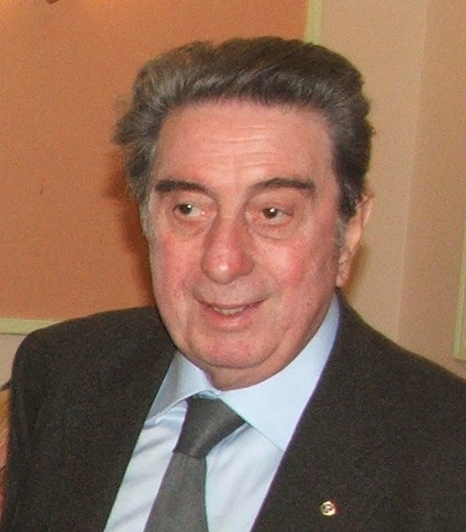

Sembrava ieri il 1° Ottobre 2009, ma ecco che è iniziato un nuovo anno sociale per il Kiwanis, ed il nostro Club è sempre sulla “breccia” per continuare nelle nostre iniziative per le quali, come in passato, mi auguro di avere sempre “in cordata” tutti i Soci ed anche i tanti Simpatizzanti che spesso partecipano alle nostre attività, sperando che questi ultimi prima o poi, ma non c’è fretta, diventino della nostra “squadra”.

Nel corrente anno sociale 2010/2011, ben per la quarta volta, a distanza di tempi e con onore sarò, il Presidente del nostro Club e nei miei 19 anni, ormai quasi venti, di vita kiwaniana ho avuto il piacere di avere anche altri Incarichi a livello Distrettuale, ma a mio avviso il Presidente è solo un primus inter pares!

Ringrazio Rino Salmè per quanto ha realizzato positivamente nell’appena concluso anno sociale 2009/2010, ma anche la sua Signora Gerardina, per la pazienza che anche lei ha avuto, in diverse occasioni, ospitandoci per le riunioni di lavoro.

Qui di seguito la composizione dei Comitati Direttivi dello scorso e del corrente anno sociale:
 |  | CD CLUB
2009/2010 |  |  | 2010/2011
SALME' | Presidente |  | RUSSO | Presidente
Russo | Pres. 2010/2011 |  | Salmè | Past. Presidente
 |  |  | Vincenti | Pres. Eletto e V.Presidente
Angeli | Consigliere |  | Angeli | Consigliere
Bernardo | Consigliere |  | Bernardo | Consigliere
Bono Maltese | Consigliere |  | Bruzzese | Consigliere
Pane | Consigliere |  | Fichera | Consigliere
Vincenti | Consigliere |  | Fragalà | Consigliere

Anche agli Amici del CD 2009/2010 un sincero e caro GRAZIE, e rivolgo un invito al “mio” nuovo CD per proseguire in un “crescendo rossiniano” anche per il corrente anno sociale, non per protagonismo, ma solo per superare noi stessi per il raggiungimento del nostro primo obiettivo che, pur se ben noto, è
SERVING THE CHILDREN OF THE WORLD!
Come in passato, sarò ben disposto ad accettare i suggerimenti di Tutti per poter sempre meglio operare nelle nostre attività che non sono realizzate al solo fine di incontraci tra di noi anche per attività ludiche, ma che certamente offrono occasioni per scambiarci idee che contribuiscano in maniera concreta alla nostra MISSION.

Sicuramente scherzando un Amico Kiwaniano del nostro Distretto, non della nostra Divisione e del quale al momento non ne ricordo il nome, mi ha paragonato, bontà sua, ad un mio “omonimo”: Luigi XIV Re di Francia che affermava: “L’etat c’est moi!”. Certamente questo paragone forse gli è venuto per i diversi Incarichi che ho ricoperto lo scorso anno sociale. A questo Amico ho fatto presente che non sono un “accentratore”, ma che sono solo una “carta assorbente” poiché sono stato sempre disponibile a fare il “tappabuchi”, ovvero a svolgere mansioni che altri non hanno voluto o potuto assumersi. Forse lui, con costanza, ha tentato di farmi da salvatore, e lo ringrazio.

I PROMISE MYSELF: mi impegno, con il “mio” Comitato Direttivo, a fare il massimo per non deludere nessuno, lasciando a Tutti, ed anche ad altri Club come sempre, la porta aperta per realizzare concrete iniziative, come già stiamo facendo con il Club Roma Caput Mundi III° Millennio, del quale mi sento un po’ il “padre putativo” poiché la sua nascita fu durante la mia Luogotenenza e, senza assumermi alcun merito, posso dire che feci da “assistente al parto”!

Con l’Immediato Past Presidente del Caput Mundi, Mario Potenza, abbiamo avuto ottima sinergia cosa che sono certo proseguirà con l’attuale Presidente Luigi Cosentino.
Probabilmente due “Luigi” potranno fare molto sul sentiero del corrente anno sociale.
Con il Caput Mundi abbiamo già concordato di fare unitamente con i nostri due Club la cena, per gli Auguri di Fine Anno, Domenica 5 Dicembre 2010 sempre al Circolo Ufficiali di Roma, cortesemente prendetene nota già da ora.

I migliori auguri per il raggiungimento di futuri obiettivi per le nostre iniziative per l’INFANZIA.

Luigi Russo – Presidente a.s. 2010/2011
